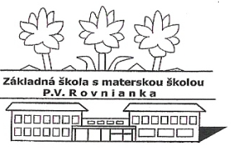
Základná škola s materskou školou P.V. Rovnianka Dolný Hričov
Školská 248, 013 41 Dolný Hričov
Telefón : +421/415572133 E-mail: zsdhricov@azet.sk Internet: www.zsdhricov.sk
Plán podujatí na mesiac február 2022
Zodpovední
8.2. Krajské kolo Olympiády v anglickom jazyku Mgr. Klieštik
9.2. Hviezdoslavov Kubín - školské kolo Mgr. Barčíková, Mgr. Kršková,
PaedDr. Macková
9.2. Okresné kolo Dejepisnej olympiády Mgr. Rečková
. 9.2. MULTI - KULTI MESIAC Mgr. Bezáková, PaedDr. Macková
10.2. Okresné kolo Biologickej olympiády ktg. C p. Holičová
11.2. Školské kolo Chemickej olympiády ktg. D RNDr. Štolfová
14.2. Valentínska pošta Mgr. Rečková
17.2. Okresné kolo Geografickej olympiády Mgr. Cigániková
MISS bábika Mgr. Bezáková
ŠALIANSKY MAŤKO – okresné kolo Mgr. Barčíková, Mgr. Kršková,
ZLATÝ SLÁVIK p. Hrušková

